Лабораторная работа 13

Средства, применяемые при разработке программного обеспечения в ОС типа UNIX/Linux

Гарут Александр Игоревич

Содержание

Цель работы 1

Ход работы 1

Вывод 2

Контрольные вопросы 2

# Цель работы

Приобрести простейшие навыки разработки, анализа, тестирования и отладки приложений в ОС типа UNIX/Linux на примере создания на языке программирования С калькулятора с простейшими функциями.

# Ход работы

1. Запишем код в файл

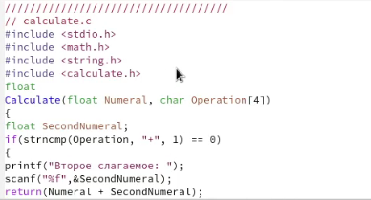 *Изображение1: Написанный код*

1. Выполним компиляцию программы

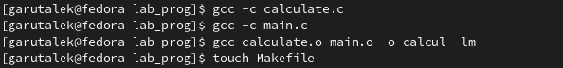 *Изображение2: Компиляция*

1. Проверим что всё работает

image3 *Изображение3: Проверка работоспособности*

# Вывод

Приобрели простейшие навыки разработки, анализа, тестирования и отладки приложений в ОС типа UNIX/Linux на примере создания на языке программирования С калькулятора с простейшими функциями.

# Контрольные вопросы

1. Загуглить
2. Написание кода, компиляция, запуск
3. Суффикс это составная часть имени файла